Рассмотрим UIAlert.
Это достаточно распространенный способ расширения существующего пространства приложнения - всплывающее окно, которое отражает важную на текущий момент информацию, например, данные о приложении в AppStore, сообщение об ошибке, форма ввода пароля, и т.д.
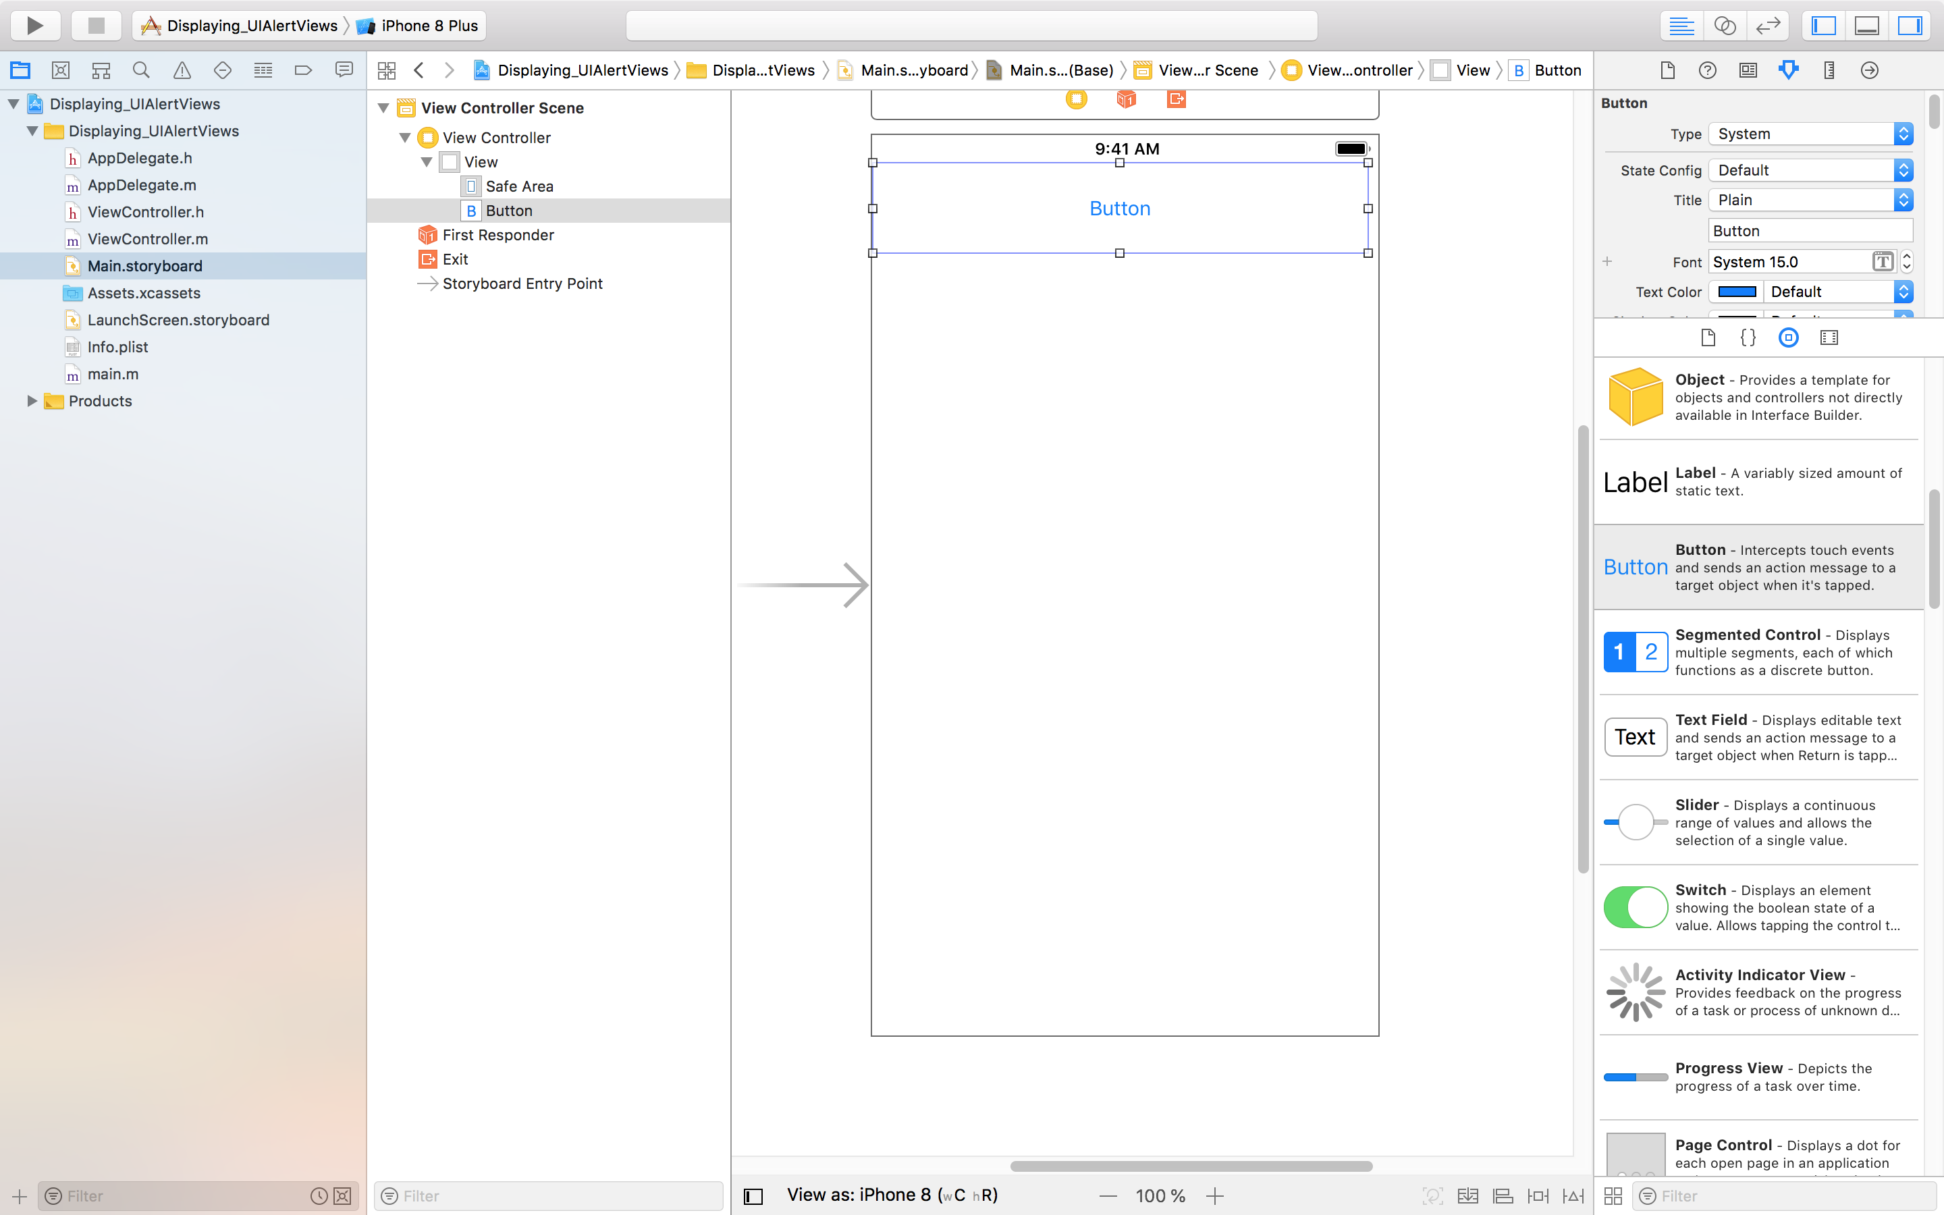
Разместим кнопку, нажатие на которую, будет показывать сообщение. Перетаскиваем кнопку на панель.
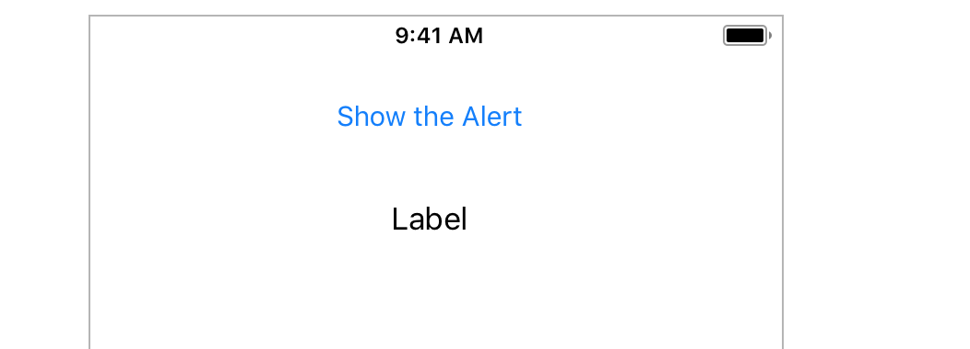
Ниже добавим Label
Переходим в системный редактор и добавляем Action и Outlet

@interface ViewController : UIViewController
- (IBAction)alertButton:(id)sender;
@property (weak, nonatomic) IBOutlet UILabel *label;

Переходим к стандартному редактору и открываем m-файл. Перед тем как вызвать сообщение, нам необходимо будет произвести ряд настроек.

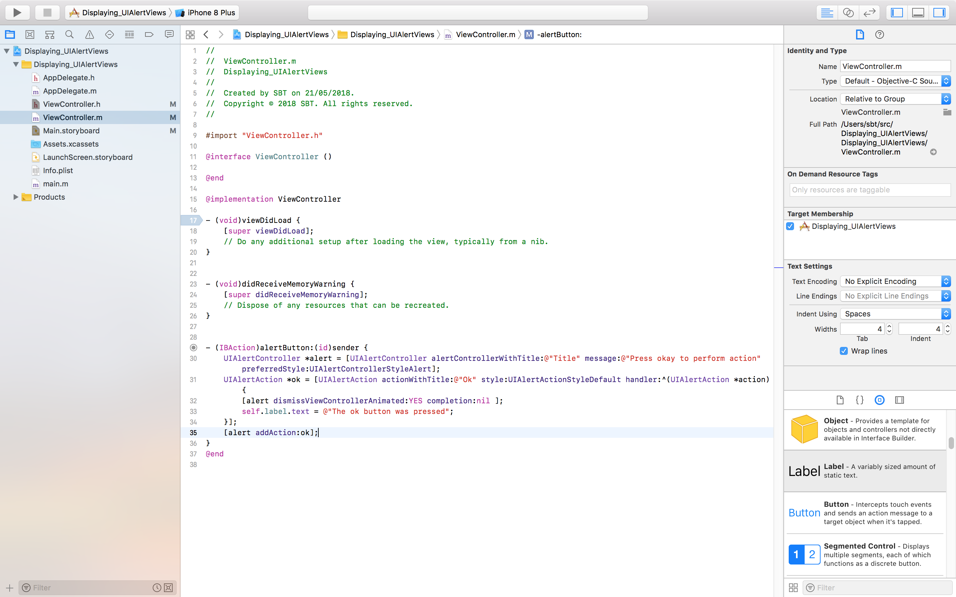
Теперь добавляем код для Cancel:
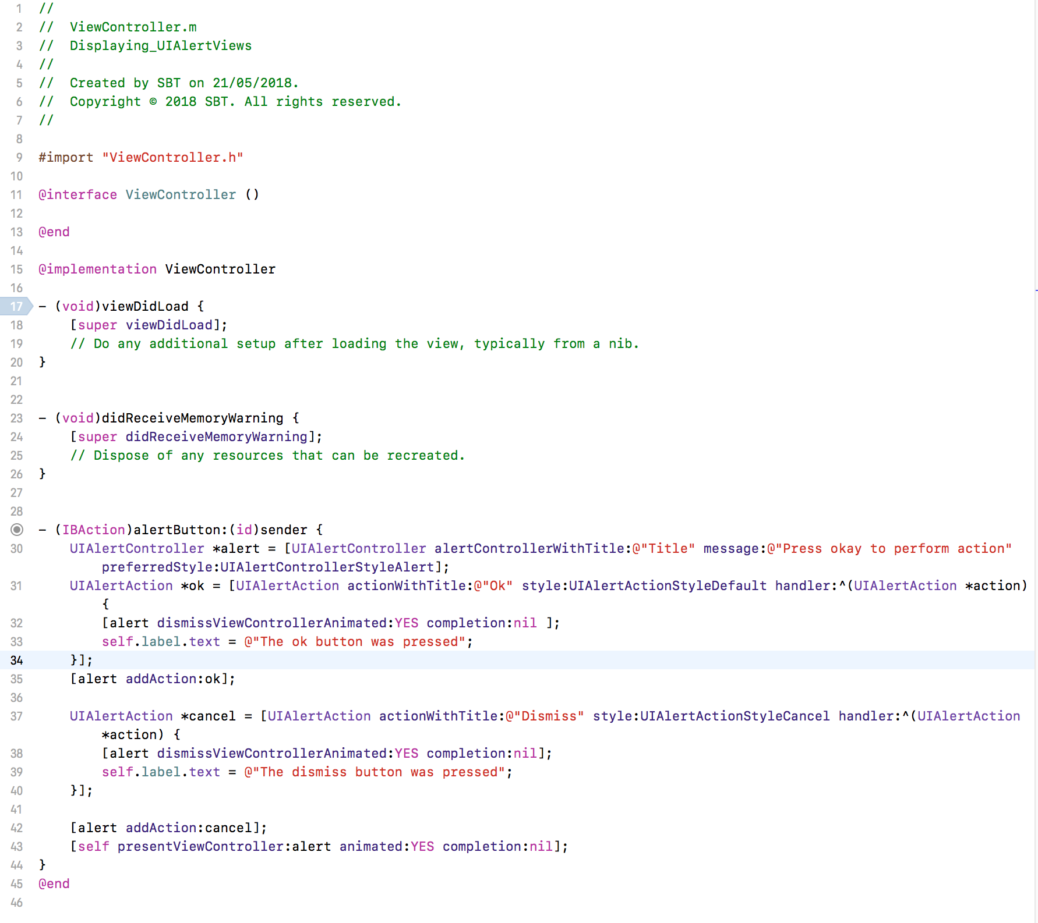

Запускаем программу и смотрим результат.
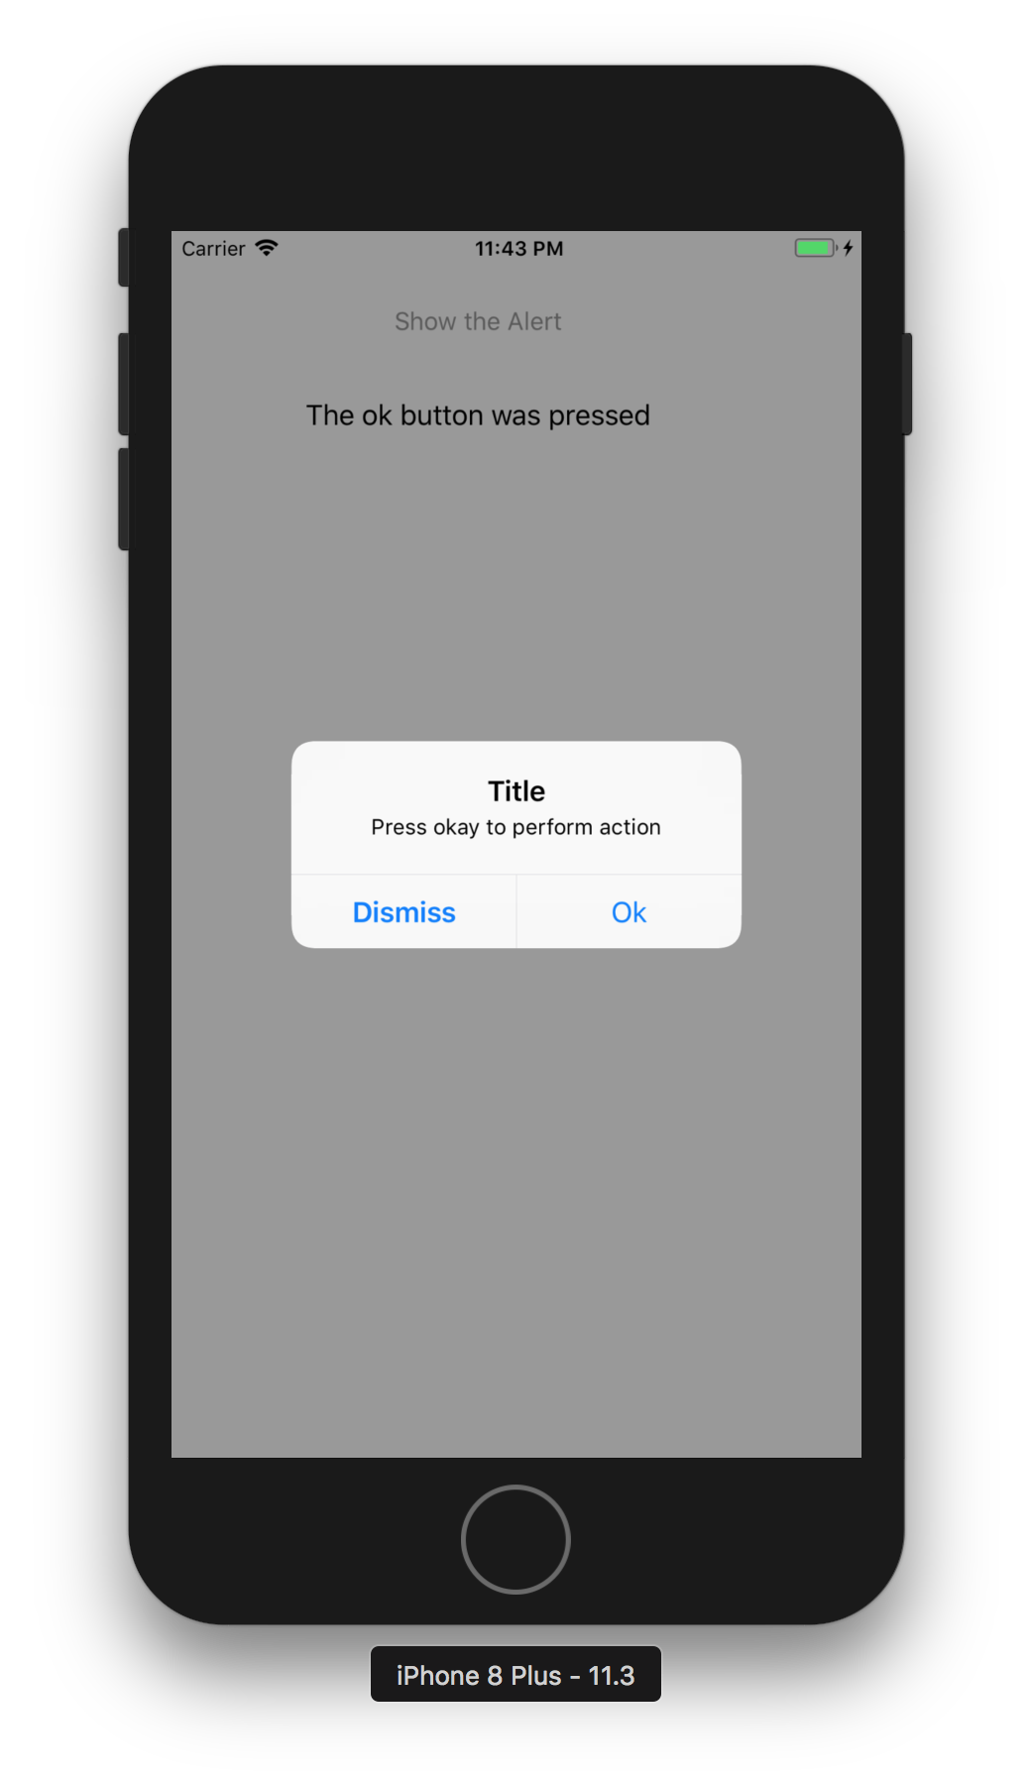
Поздравляем! Вы изучили UIAlert.

